[与早先发表图片重复，涉及第三方？山东大学附属齐鲁医院骨科论文被质疑！](https://mp.weixin.qq.com/s?__biz=MzkwMjg4NjU1MQ==&mid=2247488580&idx=1&sn=49021cb8accf913a92fe70475c04bf7e&chksm=c186b0c768cbed6f1f3f11fbf98d6ee1c746a1ab834e9e8b10a7b8bed36b1576f3c6a78cb93b&scene=126&sessionid=1743268491)

学术红警[学术红警](javascript:void(0);)2025-03-29 11:12:41山东

2020年10月，山东大学附属齐鲁医院骨科在期刊Drug Design, Development and Therapy上发表一篇研究论文，研究发现了白藜芦醇通过激活AMP活化蛋白激酶保护成骨细胞免受地塞米松诱导的细胞毒性。

**论文题目**：Resveratrol Protects Osteoblasts Against Dexamethasone-Induced Cytotoxicity Through Activation of AMP-Activated Protein Kinase

**论文作者**：Liang Wang , Qiushi Li , Haibo Yan , Guangjun Jiao , Hongliang Wang , Hai Chi , Hongming Zhou , Lu Chen , Yu Shan , Yunzhen Chen（通讯作者，音译，陈云震）

**论文单位：山东大学附属齐鲁医院骨科**

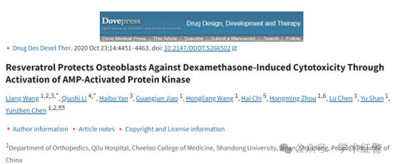

**2025年3月，国际打假人Actinopolyspora biskrensis在Pubpeer提出质疑：**

本文中的两个FACS图似乎与另一篇论文中的图相同，但我没有看到共同的作者或隶属关系。令人担忧的是，后一篇论文中的情节分辨率高于前一篇论文，这表明可能涉及一个共同的第三方。

Figure 1D, Drug Design, Development and Therapy (2020), doi: 10.2147/dddt.s266502, discussed here: https://pubpeer.com/publications/F0F0569320AA144D53689ED08B38F7

Figure 2A, Oncology Letters (2018), doi: 10.3892/ol.2018.8486, discussed here: https://pubpeer.com/publications/438100E7087A891E84E5C05D643608

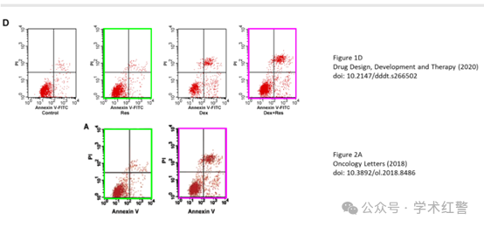

**消息来源：**

**https://www.pubpeer.org/publications/F0F0569320AA144D53689ED08B38F7#1**

**郑重声明：**

信息来源Pubpeer及相关期刊

如有侵权，请联系删除

QQ 3861453094